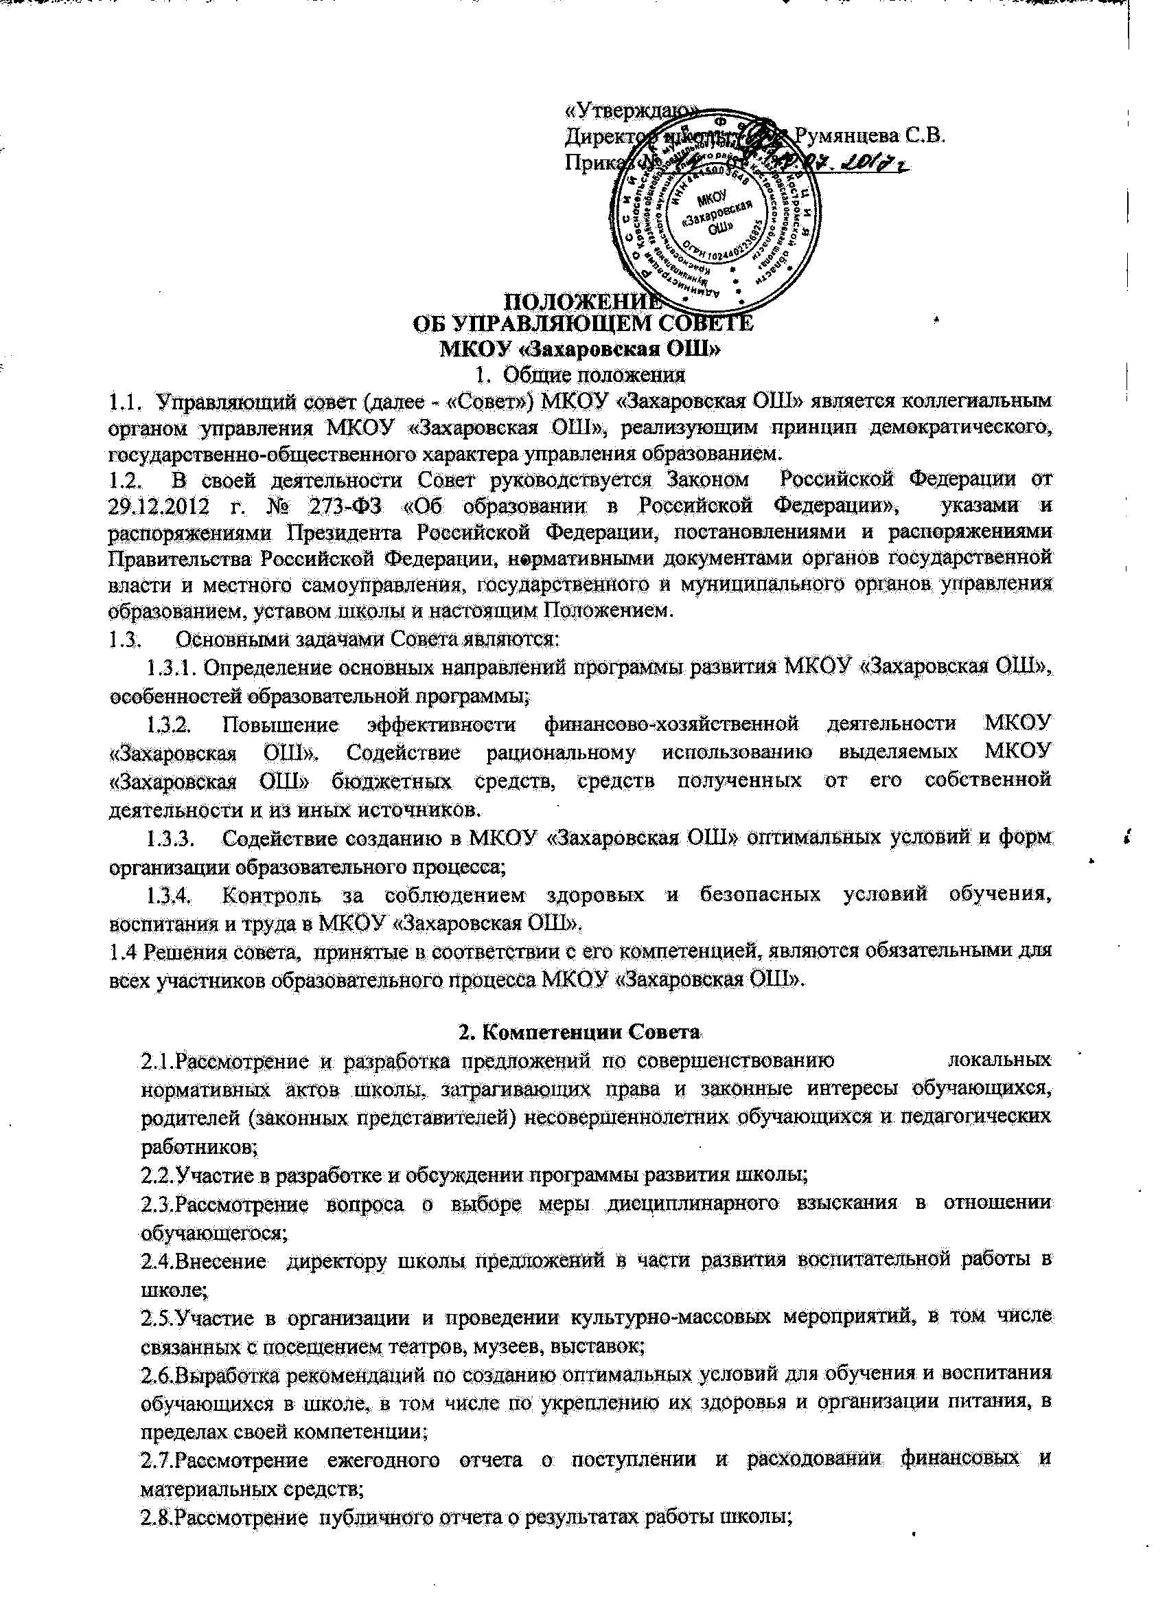

2.9.Рассмотрение вопросов об оказании материальной, медицинской и иной помощи обучающимся;

2.10.Привлечение для осуществления деятельности школы дополнительных источников материальных и финансовых средств, добровольных имущественных взносов и пожертвований;

2.11.Определение общего вида одежды обучающихся (цвет, фасон, комплектацию, использование эмблемы, нашивок, значков, галстуков и т.д.).

2.12. Принимает изменения и дополнения в настоящее Положение.

2.13. Мнение управляющего совета учитывается:

- при выборе дисциплинарного взыскания, причины и обстоятельства при которых он совершен, предыдущее поведение обучающегося, его психофизическое и эмоциональное состояние;

- при принятии решений комиссией по урегулированию споров между участниками образовательных отношений;

- при принятии локальных нормативных актов, затрагивающих права обучающихся и работников образовательной организации.

**3. Состав и формирование Совета**

3.1. Члены управляющего совета избираются преимущественно сроком на три года, за исключением членов управляющего совета из числа обучающихся, которые могут избираться сроком на один-два года. Процедура выборов для каждой категории членов управляющего совета осуществляется в соответствии с Положением о порядке выборов членов управляющего совета.

Директор образовательного учреждения входит в состав управляющего совета по должности.

Члены управляющего совета из числа обучающихся избираются общим собранием (конференцией) обучающихся данного образовательного учреждения со сроком полномочий один (два) года (в зависимости от срока, указанного в Положении).

Члены управляющего совета образовательного учреждения из числа работников избираются общим собранием (конференцией) работников данного образовательного учреждения сроком на три года.

Члены управляющего совета образовательного учреждения из числа родителей (законных представителей) обучающихся избираются собранием (конференцией) родителей (законных представителей) обучающихся сроком на три года.

Работники школы, дети которых обучаются в МОУ СШ № 70, не могут быть избраны в члены Совета в качестве представителей родителей (законных представителей) обучающихся.

Общее количество членов Совета, избираемых из числа родителей (законных представителей) обучающихся, не может быть меньше одной трети общего числа членов Совета.

В состав Совета могут входить представители обучающихся ступени основного общего образования.

Количество избираемых членов Совета из числа работников школы составляет не менее чем 2/3 из них должны являться педагогическими работниками МКОУ «Захаровская ОШ».

3.2. Проведение выборов в Совет организуется комиссией школы по выборам. Приказом руководителя школы назначаются сроки выборов и должностное лицо, ответственное за их проведение.

Руководитель школы в трехдневный срок после получения списка избранных членов Совета издает приказ, в котором объявляет этот список, назначает дату первого заседания Совета.

На первом заседании Совета избирается его председатель, его заместители и секретарь Совета.

3.3.Член Совета школы может быть одновременно членом Совета других общеобразовательных учреждений.

3.4.При выбытии из Совета выборных членов проводятся довыборы членов Совета в предусмотренном для выборов порядке.

**4. Председатель Совета, заместитель Председателя Совета, секретарь Совета**

4.1.Совет возглавляет Председатель, избираемый открытым голосованием из числа членов Совета большинством голосов. Представитель учредителя в Совете, обучающиеся, руководитель и работники школы не могут быть избраны Председателем Совета.

4.2. Председатель Совета организует и планирует его работу, созывает заседания Совета и председательствует на них, организует на заседании ведение протокола, подписывает решения Совета, контролирует их выполнение.

4.3.В случае отсутствия Председателя Совета его функции осуществляет его заместитель, избираемый из числа членов Совета большинством голосов.

4.4.Для организации работы назначается секретарь Совета, который ведет протоколы заседаний и иную документацию Совета.

**5. Организация работы Совета**

5.1. Заседания Совета проводятся по мере необходимости, но не реже одного раза в три месяца, а также по инициативе Председателя, по требованию руководителя школы, по заявлению членов Совета, подписанному не менее, чем одной четвертой частью членов от списочного состава Совета.

Дата, время, повестка заседания Совета, а также необходимые материалы доводятся до сведения членов Совета не позднее, чем за 5 дней до заседания Совета.

5.2. Решения Совета считаются правомочными, если на заседании Совета присутствовало не менее половины его членов.

По приглашению члена Совета в заседании с правом совещательного голоса могут принимать участие лица, не являющиеся членами Совета, если против этого не возражает более половины членов Совета, присутствующих на заседании.

Решение Совета об исключении обучающегося из школы принимается в присутствии обучающегося и его родителей (законных представителей). Отсутствие на заседании Совета надлежащим образом уведомленных обучающегося, его родителей (законных представителей) не лишает Совет возможности принять решение об исключении.

5.3. Каждый член Совета обладает одним голосом. В случае равенства голосов решающим является голос председательствующего на заседании.

5.4. Решения Совета принимаются абсолютным большинством голосов присутствующих на заседании членов Совета и оформляются в виде постановлений.

5.5. На заседании Совета ведется протокол.  
В протоколе заседания Совета указываются:

* + - место и время проведения заседания;
    - фамилия, имя, отчество присутствующих на заседании;
    - повестка дня заседания;
    - вопросы, поставленные на голосование и итоги голосования по ним;
    - принятые постановления.

Протокол заседания Совета подписывается председательствующим на заседании и секретарем в заседании, которые несут ответственность за достоверность протокола.

Постановления и протоколы заседаний Совета включаются в номенклатуру дел школы и доступны для ознакомления любым лицам, имеющим право быть избранными в члены Совета.

5.6. Члены Совета работают на общественных началах.

5.7. Организационно-техническое, документационное обеспечение заседаний Совета, подготовка аналитических, справочных и других материалов к заседаниям Совета возлагается на администрацию МКОУ «Захаровская ОШ».

**6. Комиссии Совета**

6.1. Для подготовки материалов к заседаниям Совета, выработки проектов постановлений и выполнения функций Совета в период между заседаниями Совет имеет право создавать постоянные и временные комиссии Совета.

Совет определяет структуру, количество членов и персональное членство в комиссиях, назначает из числа членов Совета их председателя, утверждает задачи, функции, персональный состав и регламент работы комиссий.

В комиссии могут входить с их согласия любые лица, которых Совет сочтет необходимыми для организации эффективной работы комиссии.

6.2. Постоянные комиссии создаются по основным направлениям деятельности Совета.

Временные комиссии создаются для подготовки отдельных вопросов деятельности Учреждения, входящих в компетенцию Совета.

6.3. Предложения комиссии носят рекомендательный характер и могут быть утверждены Советом в качестве обязательных решений при условии, если они не выходят за рамки полномочий Совета.

**7. Права и ответственность члена Совета**

7.1. Член Совета имеет право:

7.1.1. Принимать участие в обсуждении и принятии решений Совета, выражать в письменной форме свое особое мнение, которое приобщается к протоколу заседания Совета;

7.1.2. Инициировать проведение заседания Совета по любому вопросу, относящемуся к компетенции Совета;

7.1.3. Требовать от администрации школы предоставления всей необходимой для участия в работе Совета информации по вопросам, относящимся к компетенции Совета;

7.1.4. Присутствовать на заседании педагогического совета школы с правом совещательного голоса;

7.1.5.Представлять школу в рамках компетенции Совета на основании доверенности, выдаваемой в соответствии с постановлением Совета.

7.1.6. Досрочно выйти из состава Совета по письменному уведомлению Председателя.

7.2.Член Совета обязан принимать активное участие в деятельности Совета, действовать при этом исходя из принципов добросовестности и здравомыслия.

7.3.Член Совета может быть выведен из его состава по решению Совета в случае пропуска более двух заседаний Совета подряд без уважительной причины.

Член Совета выводится из его состава по решению Совета в следующих случаях:

1. по его желанию, выраженному в письменной форме;
2. при отзыве представителя учредителя;
3. при увольнении с работы руководителя школы или увольнения работника школы, избранного членом совета, если они не могут быть кооптированы в состав Совета после увольнения;
4. в связи с окончанием школы или отчислением (переводом) обучающегося, представляющего в Совете обучающихся ступени среднего общего образования, если он не может быть кооптирован в члены Совета после окончания школы;
5. в случае совершения аморального поступка, несовместимого с выполнением воспитательных функций, а также за применение действий, связанных с физическим и (или) психическим насилием над личностью обучающегося;
6. в связи с окончанием школы обучающимся, родителем (законным представителем) которого являются, если они не могут быть кооптированными в состав Управляющего совета;
7. в случае совершения противоправных действий, несовместимых с членством в Совете;
8. при выявлении следующих обстоятельств, препятствующих участию члена Совета в работе Совета: лишение родительских прав, судебное запрещение заниматься педагогической и иной деятельностью, связанной с работой с детьми, признание по решению суда недееспособным, наличием неснятой или непогашенной судимости за совершение тяжкого уголовного преступления.
9. После вывода из состава Совета его члена, Совет принимает меры для замещения выбывшего члена довыборы, в порядке, предусмотренном Положением о порядке выборов членов управляющего совета МКОУ «Захаровская ОШ».
10. Директор школы вправе не выполнять решений Совета, противоречащих законодательству РФ.